# Objetivos:

* Descubrir y utilizar herramientas de software que se ofrecen en Internet que permitan realizar actividades y trabajos académicos de forma organizada y profesional a lo largo de la vida escolar, tales como manejo de repositorios de almacenamiento y buscadores con funciones avanzadas.

# Actividades:

* Crear un repositorio de almacenamiento en línea.
* Realizar búsquedas avanzadas de información especializada.

# Desarrollo:

El grupo leyó en clase la práctica, donde nos representa las herramientas de apoyo para por ejemplo:

* Registro de planes, programas y cualquier documento con información del proyecto en su desarrollo y en producción.
* Almacenamiento de la información en repositorios que sean accesibles, seguros y que la disponibilidad de la información sea las 24 hrs de los 360 días del año.
* Búsqueda avanzada o especializada de información en Internet.

Todo esto se vuelve un tema importante durante la formación del profesionista en ingeniería.

Vimos varios temas, por ejemplo; Control de versiones y sus tipos (Local y Central y Distribuido), Git, Repositorio (local, remoto) y sus operaciones (Agregar, commit, Ramas, Github, etc.

Después vimos infinidad de herramientas como, almacenamiento en la nube, Google Forms, one note, Drophox, los buscadores de internet. Pero en este caso nos enfocamos en el buscador de Google, ya que es el más utilizado en la web y vimos algunas de sus características, comandos, a parte que permite hacer varias cosas en él. Como usar la calcula o el convertidos de unidades, para graficar, etc.



Por ejemplo google tiene búsquedas especializadas, como la académica, enfocada en el mundo académico y que soporta una base de datos disponible libremente en internet que almacena un amplio conjunto de trabajos de investigación científica de distintitas disciplinas y en distintos formatos de publicación.

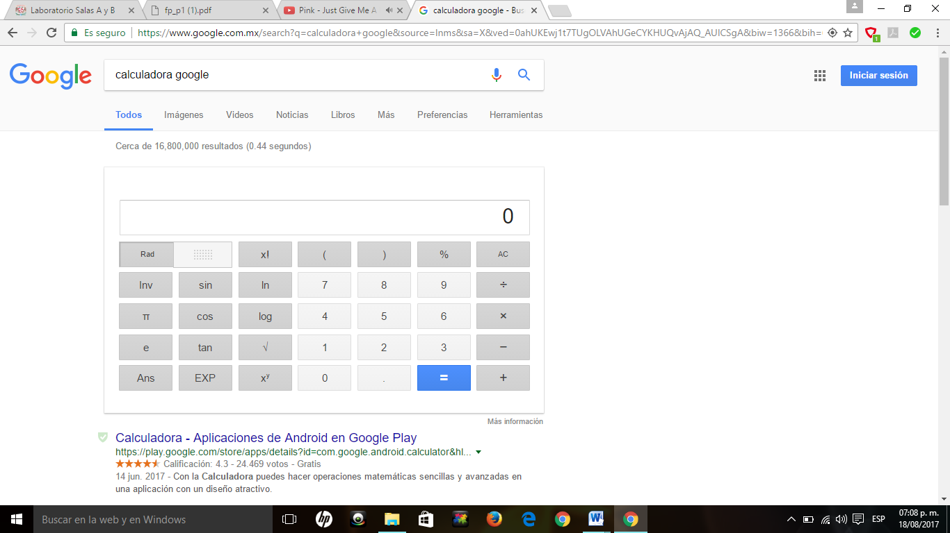

Al acabar de ver las herramientas y características del servidor google. Se dejó de tarea en casa crear una cuenta en github.com. En donde creamos un repositorio y en él un archivo donde subimos el escudo de la facultad de ingeniería y de la UNAM., explicando lo que yo hacía en Commit changes en cada paso. Y eso sería todo. Y enviarle este reporte a mi profesora.

# Conclusiones:

# En el desarrollo de proyectos se realizan varias actividades donde la computación es un elemento muy útil. De las actividades que se realizan en la elaboración de proyectos o trabajos, por eso es muy importantes usar las herramientas que nos ofrece internet que nos permitan realizar actividades y trabajos académicos de forma organizada y profesional como manejo de repositorios de almacenamiento y buscadores con funciones avanzadas, como lo vimos con Google.